Домашнее задание от 27.04.23.
Для групп В, Г.
- Ритмическое рондо.
На уроке рассказывала про музыкальную форму рондо, в которой есть повторяющаяся часть - рефрен, и часть с новым музыкальным материалом - эпизод. На уроке с каждой группой мы вместе сочинили свой очщий ритм и использовали его в качестве рефрена, а эпизодами были те ритмы, которые ученики подготовили дома. В родно рефрен и эпизод обычно чередуются между собой, так и в нашем ритмическом родно рефрен и эпизоды чередовались. Общий ритм исполняли все, а эпизоды по одному, каждый свой.
Нужно сочинить и записать два ритмических рисунка на четыре такта в размере 2/4, несколько раз прочитать их с листа, чтобы потренироваться. Затем исполнить эти ритмы в ритмическом рондо, в качестве эпизодов.
Для рефрена будет общий ритм, его нужно переписать себе в тетрадь и прочитать несколько раз:
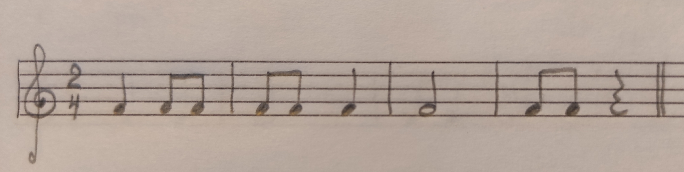
Затем нужно распределить сочинëнные ритмы на первый и второй эпизоды на ваше усмотрение и исполнить ритмическое родно от начала до конца.
Форма исполнения:
Рефрен - эпизод 1 - рефрен - эпизод 2 - рефрен.
С окончанием ритмического рисунка каждая последующая часть исполняется сразу на следующий шаг, без остановок и запонок. Старайтесь чтобы ножки шагали с одной скоростью, так как на протяжении всего ритмического рондо нужно удерживать единый метр.
* На уроке буду спрашивать сочинëнное ритмическое рондо, где рефрен буду исполнять я, а эпизоды будут исполнять ученики самостоятельно.
- Повторение понятий.
Гамма - это звуки лада по порядку.
Тоника - это первая ступень в гамме.
Тональность - это тоника плюс лад.
Мы прошли тональность "До мажор".

